Aktiviteter BU
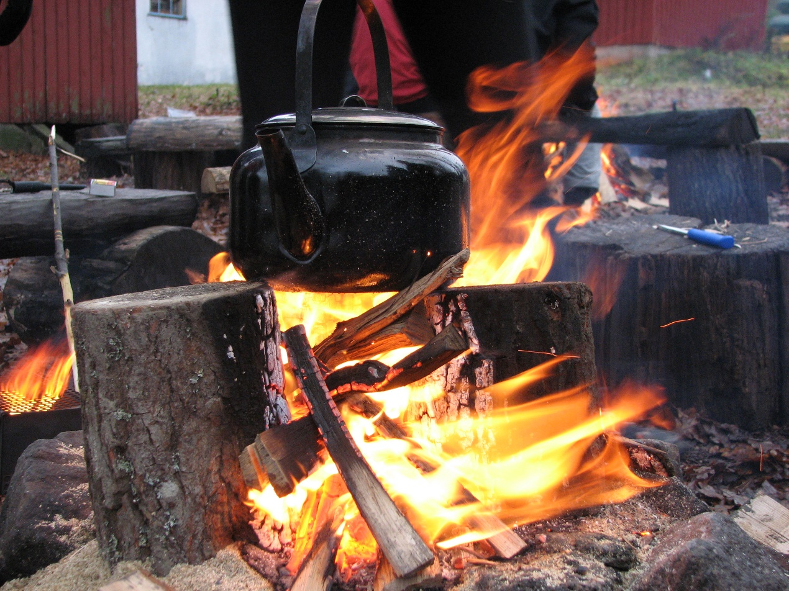

Navn:
Klasse:
Dato:

Læreplanen
Helsefremmende arbeid
- gjøre rede for krav til sikkerhet der barn og unge oppholder seg, og drøfte hvordan barn og unge kan ta medansvar for egen sikkerhet
Yrkesutøvelse
- drøfte hva lek kan bety, og gi eksempler på tiltak som kan fremme lek og kreativitet tilpasset alder, modningsnivå og funksjonsevne
- planlegge og gjennomføre enkle aktiviteter for ulike grupper og begrunne valg av aktiviteter med utgangspunkt i utviklingspsykologi
- planlegge og gjennomføre enkle aktiviteter for barn og unge innen kultur og fysisk aktivitet

Et spennende fag!
Helse- og oppvekstfaget gir deg muligheten til å arbeide med mennesker. Det kan blant annet være små barn i barnehage, barn eller voksne med funksjonshemming, eldre friske mennesker eller personer som er nye i landet vårt. Den største verdien vi har i et samfunn er menneskene og din innsats er derfor viktig.
Helsefremmende arbeid
- ulike aktiviteter som du kan benytte i arbeid/praksis senere eller bruke som inspirasjon til nye aktiviteter.
- Etter at dagen er slutt skal du reflektere over hvordan du kan tilpasse disse aktivitetene eller endre dem slik at de passer for andre målgrupper enn klassen din. Det kan være personer som er demente, har en funksjonshemming, er eldre eller yngre eller annet.
- Ha det gøy og lærer mye av medelever og lærere

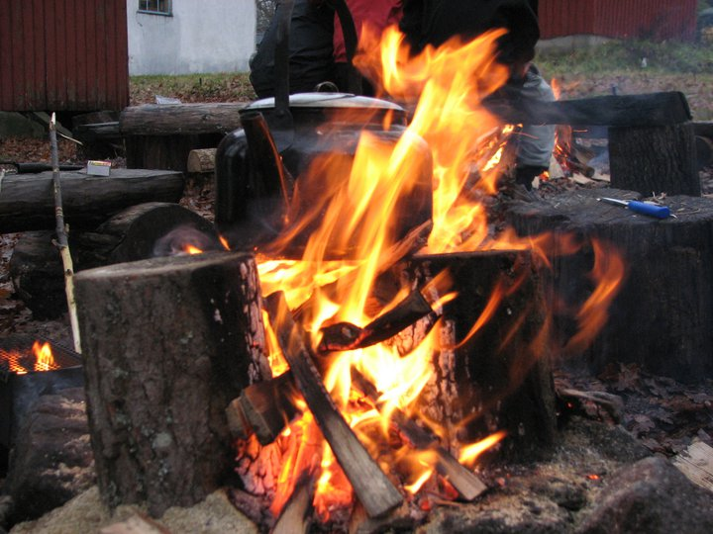
Jeg ser flammene på bålet.
Det er varmt,
men det er kaldt der vi sitter.
Jeg kan se det gnistrer.
Jeg kan se mange farger i bålet.
Det er litt rødt, gult og oransje.
Jente 2. klasse

Oppgave 1 Bål med tennstål
Del dere inn i fire grupper. Dere skal jobbe i gruppa resten av dagen.
Bruk av tennstål:
For å få fyr i et bål ved hjelp av tennstål må man lage et godt sted i bålet der gnistene lett kan sette fyr. Knusktørre småbiter av never, tørket gress eller tønne grankvister tar fort fyr og er et godt utgangspunkt. Lag en liten haug med dette, sett tennstålet ned i haugen og dra raspen over stålet slik at gnistene spruter inn i haugen. Jo tettere innpå haugen du får tennstålet, jo lettere er det å få fyr. Når du første har fått fyr på den lille haugen kan du legge større på større pinner, og når flammene har fått tak i disse kan du legge på skikkelige vedkubber. Pass på at bålet får luft samtidig som flammene har noe å ta tak i.

Sørg for at alle spikker, klyver og sanker nok opptenningsmaterialet til bålet.
Dere kan benytte:
- Never (bark av bjørka)
- Tyrifliser (harpiksmettet ved fra skadede furutopper)
- Små tørre kvister plukket fra granstammen
- Spikk fliser
- Klyv småved

Dere skal lage ulike båltyper så velg en av typene:

a) Stjernebål
Dette bålet egner seg godt til kokebål som ikke trenger mye ved. Det bygges av 5-6 store grove kubber som legges i en stjerneform. I midten bygger man et lite pyramide bål. Vedkubbene i stjerna må man dytte innover mot midten etterhvert som bålet brenner.

b) Pagodebål:
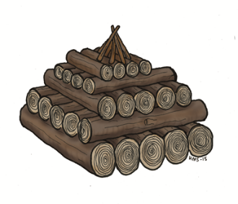
Pagodebålet er et typisk leirbål, som gir mye lys og god varme. Pagodebålet krever mye ved og må passes pa. Bygg først et pyramidebål og sett pagoden rundt. Det gir gode glør.

c) Pyramidebål
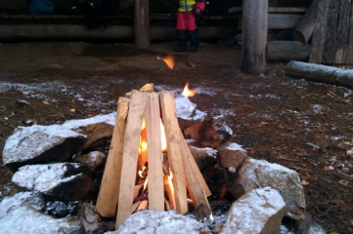
Lag et lite pyramidebål først av små fliser. Bygg deretter en større pyramide rundt.

d) Jamboree-bål
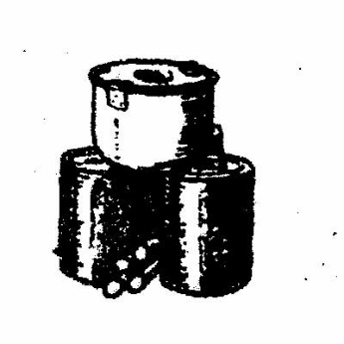
Gir god varme og er grei å koke mat på. Bålet består av tre korte
Stokker som settes på høykant.. Mellom disse laget et lite bål av
Fliser.

LUNSJ

Aktiviteter

- Saging etter anslagsmåling
Dere skal sage av fire kubber:
- 16,5 cm
- 1,5 cm
- 29 cm
- 8 cm

- Kubbekasting:
Laget skal kaste kubber og forsøke å velte så mange kubber som mulig. Alle på laget skal forsøke. Legg sammen laget treff av totale kast.

- Bokstavjakt og naturbingo
En naturbingo går ut på at man skal finne ting i naturen som skal legges på bingobrettet, når første raden er full, roper man Bingo! Så kan man velge å fortsette å konkurrere om to rader og fullt brett. Man kan kjøre konkurranse mellom flere lag, eller bare som en liten morsom aktivitet for en gruppe barn.
«I dag skal vi på bokstavjakt!” Det er gjemt mange bokstaver her i skogen og vi konkurrerer om hvilken gruppe som greier å finne flest.

- Vi lager karameller på bål (kjemi for småskolen)

Oppgave 1 Karameller

Utstyr
• 3 dl sukker
• 3 dl fløte
• 4 ss smør
• Stekepanne
• røreskje
• kokeplate
• Matpapir

- Vi starter inne for å se på ulike stoffer i lyslupe.

- Vi skal se hva som kan skje med en stoffblanding når vi varmer den opp og etterpå kjøler den ned.

- Bland sukker, smør og fløte i kjelen. Hvordan ser blandingen ut? Sett kjelen på kokeplaten og kok blandingen mens du rører hele tiden. Pass fingertuppene. Det blir varmt!!

- Når blandingen har fått litt tykkere konsistens og en gylden farge, må temperaturen kontrolleres jevnlig. Hell den varme karamellmassen på en tallerken. Del massen opp i passende stykker mens den ennå er varm.

- Hvilke forandringer har skjedd med stoffene som du varmet opp?
- La utstyret stå i vann en stund før det vaskes. Vask utstyret og sett det på plass.

Vurderingsskjema
(Rives av å leveres til Horten natursenter)
Det er fint om du kan vurdere feltkurset du har vært med på, anonymt.

1. Svarte feltkurset til dine forventninger?
Nei 1: 2: 3: 4: 5: Ja
2. Hvor gode forkunnskaper hadde du før feltkurset?
Dårlige 1: 2: 3: 4: 5: gode
Hva er din mening om følgende deler av feltkurset:
3. Innholdet:
Lite nytt 1: 2: 3: 4: 5: Lærerikt
4. Vanskelighetsgrad:
Vanskelig 1: 2: 3: 4: 5: Lett
5. Muligheter for å få hjelp av lærer
Vanskelig 1: 2: 3: 4: 5: Lett
6. Arbeidsmengde i forhold til tiden
Mye 1: 2: 3: 4: 5: Lite
7. Egen innsats og engasjement
Liten 1: 2: 3: 4: 5: Stort
8. Hva var mest positivt ved feltkurset?
_________________________________________________________________________________________________________________________________________________________________________________________________________________________________________________________
9. Hvilke forbedringer ønsker du deg? _________________________________________________________________________________________________________________________________________________________________________________________________________________________________________________________
Takk for i dag

